выпуск №18
от 18 сентября 2025г

МУНИЦИПАЛЬНЫХ НОРМАТИВНО – ПРАВОВЫХ АКТОВ
ЧУЛОКСКОГО СЕЛЬСКОГО ПОСЕЛЕНИЯ
БУТУРЛИНОВСКОГО МУНИЦИПАЛЬНОГО РАЙОНА
ВОРОНЕЖСКОЙ ОБЛАСТИ

Утвержден решением Совета народных депутатов
Чулокского сельского поселения
№ 138 от 04 сентября 2008 года
Отпечатан в администрации
Чулокского сельского
поселения
Бутурлиновского муниципального района
по адресу: село Чулок, ул. Советская, 1.
Тираж: 4 экземпляра
Ответственный за выпуск: Дик И.В
с.Чулок Бутурлиновского района Воронежской области
2025 год

Содержание
№п/п | Наименование документа
1 | Общие результаты выборов депутатов Совета народных депутатов Чулокского сельского поселения Бутурлиновского муниципального района по семимандатному избирательному округу № 1

АДМИНИСТРАЦИЯ ЧУЛОКСКОГО СЕЛЬСКОГО ПОСЕЛЕНИЯ БУТУРЛИНОВСКОГО
МУНИЦИПАЛЬНОГО РАЙОНА ВОРОНЕЖСКОЙ ОБЛАСТИ

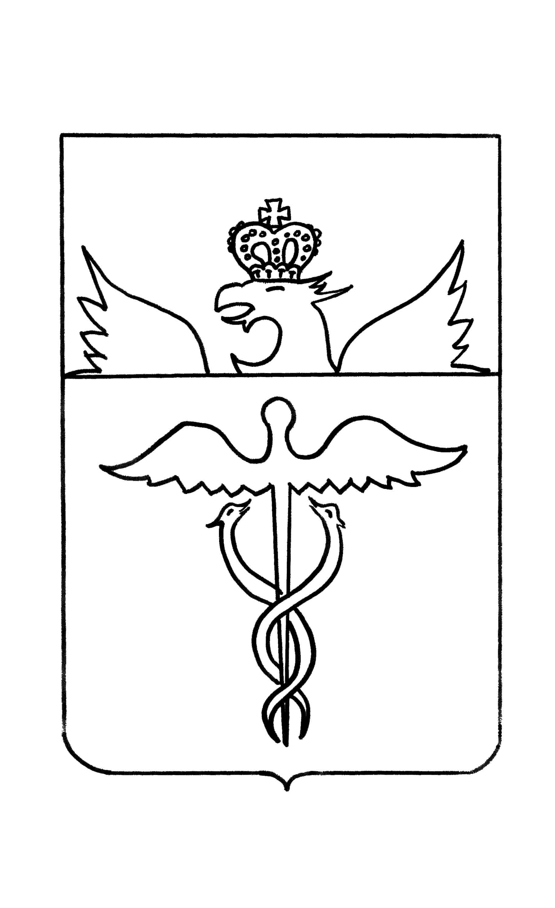

Администрация Чулокского сельского поселения
Бутурлиновского муниципального района
Воронежской области

Общие результаты выборов депутатов Совета народных депутатов Чулокского сельского поселения Бутурлиновского муниципального района
по семимандатному избирательному округу № 1

Число избирателей, принявших участие в голосовании - 568

В соответствии с частью 7 статьи 88 Закона Воронежской области "Избирательный кодекс Воронежской области" Семенченко Анатолий Евгеньевич, Лепехина Ирина Михайловна, Донская Ирина Владимировна, Маликов Николай Михайлович, Шмарина Евгения Викторовна, Кузменко Олег Александрович, Диденко Олеся Викторовна, которые получили соответственно 356, 351, 327, 296, 295, 284 и 209 голосов избирателей, принявших участие в голосовании, признаны избранными депутатами Совета народных депутатов Чулокского сельского поселения Бутурлиновского муниципального района по семимандатному избирательному округу № 1

